**JOBSHEET 2**

**MATA KULIAH DATA WAREHOUSE**

**DATA OPERASIONAL**



**OLEH :**

**KARTIKA TRI JULIANA**

**SIB-2B / 10**

**2341760116**

**PROGRAM STUDI SISTEM INFORMASI BISNIS**

**JURUSAN TEKNOLOGI INFORMASI**

**POLITEKNIK NEGERI MALANG**

**TAHUN 2025**

**Tugas 1**

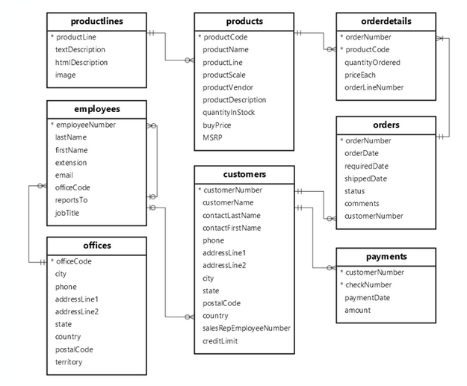

1. Import data perusahaan tersebut pada DBMS MySQL!

2. Analisa struktur data dari database perusahaan tersebut, dalam bentuk tabel, analisa hubungan setiap tabel nya!

|  |  |  |
| --- | --- | --- |
| **Tabel 1** | **Tabel 2** | **Jenis Relasi** |
| productlines | products | One to Many |
| offices | employees | One to Many |
| employees | employees | Self-Referencing |
| customers | orders | One to Many |
| orders | orderdetails | One to Many |
| orderdetails | products | Many to One |
| customers | payments | One to Many |

3. Analisa jumlah field pada setiap tabel!

|  |  |
| --- | --- |
| **Nama Tabel** | **Jumlah Field** |
| Productlines | 4 |
| Products | 9 |
| Offices | 9 |
| Employees | 8 |
| Customers | 13 |
| Payments | 4 |
| Orders | 7 |
| Orderdetails | 5 |

**PRAKTIKUM 1**

1. Jalankan query berikut pada DBMS MySql yang telah tersedia data Perusahaan LegendVehicle.

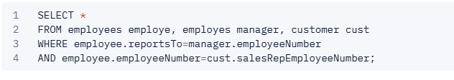

maka hasil dari query tersebut adalah data Employee beserta Manajernya dan Customer yang ia miliki. perhatikan hasil data dengan seksama.

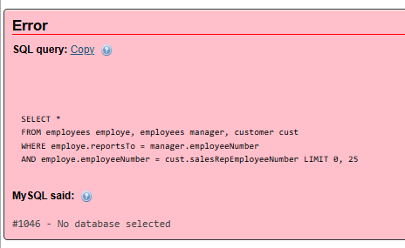

Hasilnya menjadi error karena object employee invalid

Perbaikan :

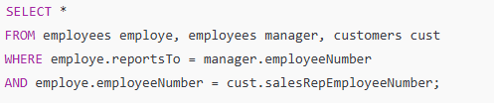

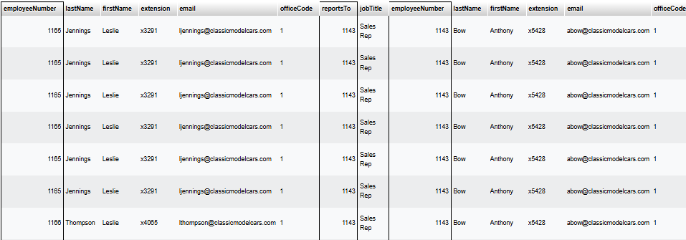

1. Buka tab baru pada browser untuk melakukan eksekusi query berikut:

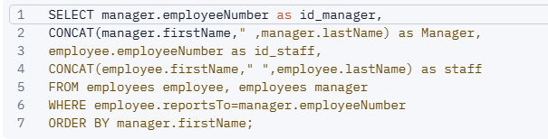

dari hasil query diatas maka akan ditemukan atasan dari setiap pegawai.

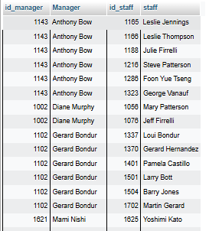

**TUGAS 2**

1. Gambarlah hirarki organisasi berdasarkan atasan dari setiap pegawai sesuai dengan hasil praktikum diatas!

= agar lebih jelas, saya berikan kode untuk mengetahui jabatan yag signifikan

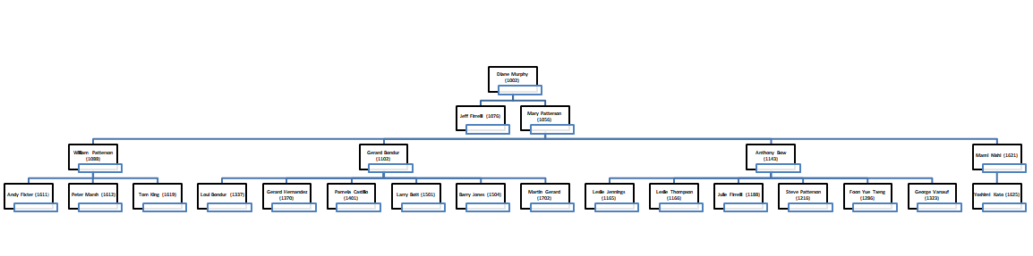

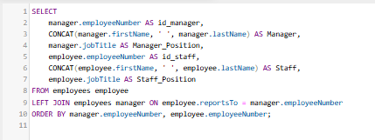

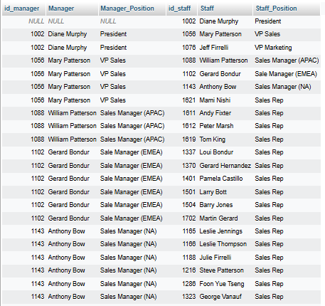

1. Buka tab baru pada browser untuk melakukan eksekusi query berikut:

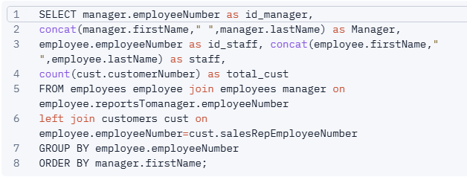

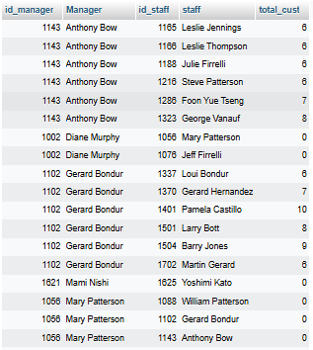

dari query tersebut menghasilkan jumlah customer dari setiap staff.

Jika perusahaan tersebut memiliki KPI (Key Performances Indicator) "Jumlah customer yang bertransaksi" maka jawablah pertanyaan-pertanyaan berikut!

**TUGAS 3**

1. Siapakah staff dengan hirarki paling bawah yang berprestasi dilihat dari jumlah customer terbanyak?

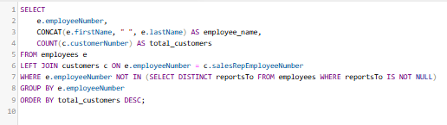

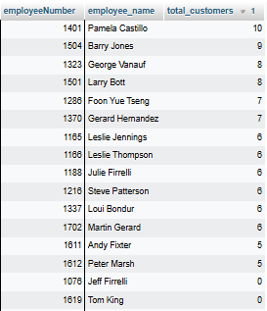

1. Jika KPI atasan dihitung dari customer yang dimilikinya dijumlah dengan customer dari staff dibawahnya, urutkan ranking prestasi keseluruhan pegawai beserta keterangan jumlah customer yang dimilikinya!

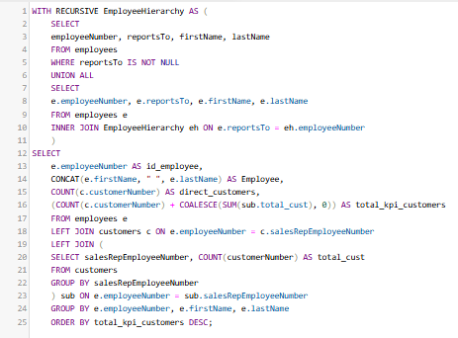

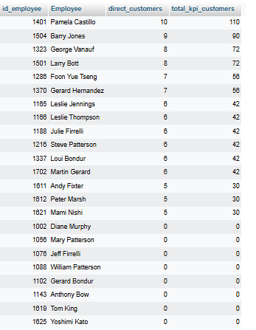

1. Analisa kembali data LegendVehicle untuk mendapatkan ranking pegawai berdasarkan KPI "Jumlah omset yang didapat". Urutkan ranking pegawai beserta keterangan dana yang didapat!

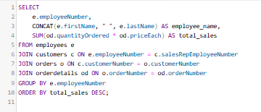

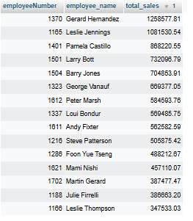

1. Jika KPI yang pertama merupakan "Jumlah customer yang bertransaksi" sedangkan KPI yang kedua "Jumlah omset yang didapat". Maka, berapakah jumlah field yang dibutuhkan untuk mendapatkan informasi tersebut?

|  |  |  |
| --- | --- | --- |
| KPI | Jumlah KPI | Detail |
| Jumlah customer yang bertransaksi berapa field | 3 | * employeeNumber → ID pegawai. * employee_name → Nama pegawai. * total_customers → Jumlah pelanggan yang telah melakukan transaksi |
| Jumlah omset yang didapat | 3 | * employeeNumber → ID pegawai. * employee_name → Nama pegawai. * total_sales → Total nilai transaksi yang dihasilkan. |

1. Buatlah report pertahun untuk KPI "Jumlah omset yang didapat" pada Foon Yue Tseng dan Pamela Castillo. Serta gambarkan grafiknya (grafik garis)

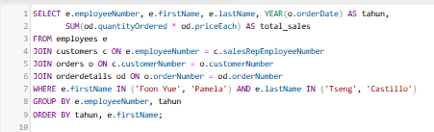

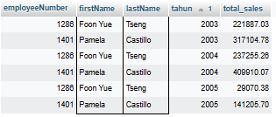

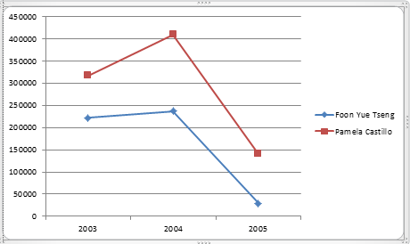

**STUDI KASUS**

Pak Huhut merupakan pemegang saham LegendVehicle. dia membutuhkan dashboard untuk melihat perkembangan penjualan (omset) disetiap cabang di tiap tahunnya. Dikarenakan perusahaan tersebut belum merekrut Data Engineer maka, penarikan informasi hanya bisa dilakukan melaluai OLTP yang ada.

Hasil report yang diinginkan adalah grafik berdasarkan tabel berikut:

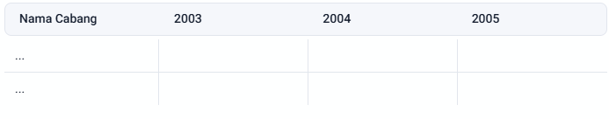

Analisalah terlebih dahulu:

1. Field apa saja yang diperlukan untuk menampilkan penjualan di setiap cabang.

* **Offices :** Berisi informasi kode kantor (officeCode) dan kota (city).
* **Employees :** Menghubungkan kantor dengan salesRepEmployeeNumber.
* **Customers :** Menyimpan informasi pelanggan yang memiliki salesRepEmployeeNumber.
* **Payments** : Berisi tanggal pembayaran (paymentDate), ID pembayaran (customerNumber), dan jumlah pembayaran (amount).
* **orders dan orderdetails :** Menyimpan informasi pesanan, tetapi untuk omset lebih baik langsung mengambil dari payments.

1. Bentuk query dengan memperhatikan relasi antar tabel

* **o.city** sebagai Nama_Cabang dan Kota.
* **YEAR(p.paymentDate)** untuk mendapatkan Tahun transaksi.
* **c.customerNumber** sebagai Id_payment.
* **SUM(p.amount)** untuk menghitung total Omset per cabang dan tahun.
* **payments** dihubungkan dengan **customers** melalui **customerNumber**.
* **customers** dihubungkan dengan **employees** melalui **salesRepEmployeeNumber**.
* **employees** dihubungkan dengan **offices** melalui **officeCode**..
* **Kode sql :**

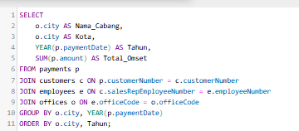

* **Hasil kode :**

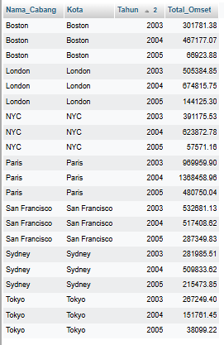

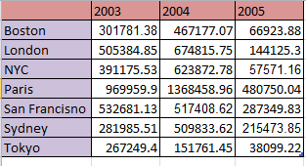

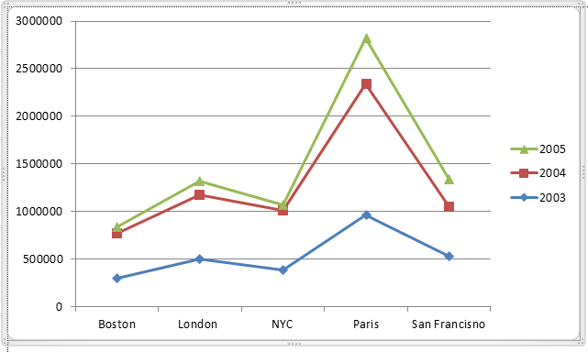

**SOAL BONUS: buatlah report lain dengan sumber data OLTP yang sama, analisa field yang digunakan, bentuk struktur query dan tuliskan dalam tabel serta grafiknya.**

1. **Field yang digunakan :**

* **employees.employeeNumber** = ID Employee (Sales Rep)
* **employees.firstName** = Nama Depan Employee
* **employees.lastName** = Nama Belakang Employee
* **payments.amount** = Jumlah pembayaran dari pelanggan
* **customers.salesRepEmployeeNumber** = Menghubungkan pelanggan dengan employee
* **payments.paymentDate** = Tahun transaksi (untuk melihat omset per tahun)

1. **Analisis hubungan dan kode**

* Mengambil **ID dan Nama Employee** dari tabel employees.
* Mengambil **Tahun** dari paymentDate di tabel payments.
* Menggunakan SUM(p.amount) untuk menghitung **total omset** per employee.
* GROUP BY e.employeeNumber, Nama_Employee, YEAR(p.paymentDate) agar omset dihitung per employee dan per tahun.
* **Mengurutkan hasil (ORDER BY) berdasarkan employee dan tahun**.

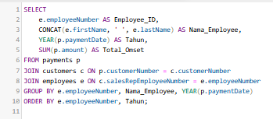

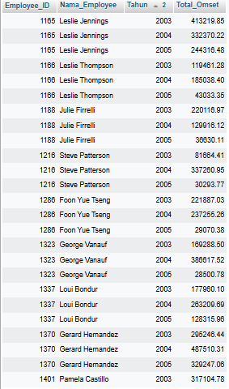

1. **Grafik**



